




Facebook: @lastareasdelproferafa
Canal de YouTube: El Profe Rafa
Únete a los grupos de WhatsApp
Más tareas en el sitio web


Modulo 19

Nombre:

Grupo:

Asesor:

En esta semana estudiamos la primera ley de Newton y su relación con el movimiento rectilíneo uniforme. Aprendimos lo que es una función lineal, su gráfica y su relación con el movimiento rectilíneo uniforme a través de la fórmula que relaciona la posición contra el tiempo . En esta actividad usarás la ecuación de movimiento de un tren viajando a velocidad constante para obtener su posición a lo largo del tiempo y encontrar el tiempo que tarda en pasar por una ubicación en específico.
Propósito
Utilizar la ecuación de movimiento y software matemático para calcular y representar gráficamente el tiempo que tarda llegar a un punto en específico, en este caso un tren a moviéndose a velocidad constante, desde cierta posición cuando lo hace a una velocidad constante.
¿Qué necesito?
Para realizar esta actividad necesitas:
- Usar un procesador de textos.
- Identificar y seleccionar funciones para el análisis del movimiento.
- Utilizar un software matemático.
- Identificar, analizar y graficar datos numéricos.
- Explicar los elementos que integran un modelo matemático.
¿Qué entregaré?
Un archivo en un procesador de texto que contenga la solución al problema que se plantea, así como la imagen de la gráfica solicitada.
¿Cómo lo realizaré?
1. Lee y analiza el siguiente planteamiento:
Un tren parte de una estación de tren de una estación A hacia otra estación B que se encuentra a 44 km por unas vías rectas mientras mantiene una rapidez constante de 30 km/h (0.5 km/min). En ese mismo momento, un segundo tren parte de la estación B hacia la estación A con una rapidez constante de 36 km/h (0.6 km/min), en unas vías paralelas a las primeras. Por ello, la ecuación que modela el movimiento de cada uno de los trenes es:
Donde es la posición del tren a lo largo del tiempo, es la posición inicial, es la velocidad y t es el tiempo. Considera la posición de la estación A como el origen (x=0) y como positiva la dirección de la estación A a la estación B.

2. En tu documento, integra una portada con tus datos generales y con los siguientes elementos:
a) Ecuaciones de movimiento de posición contra tiempo de cada uno de los trenes. Usa unidades de km/min para la rapidez.
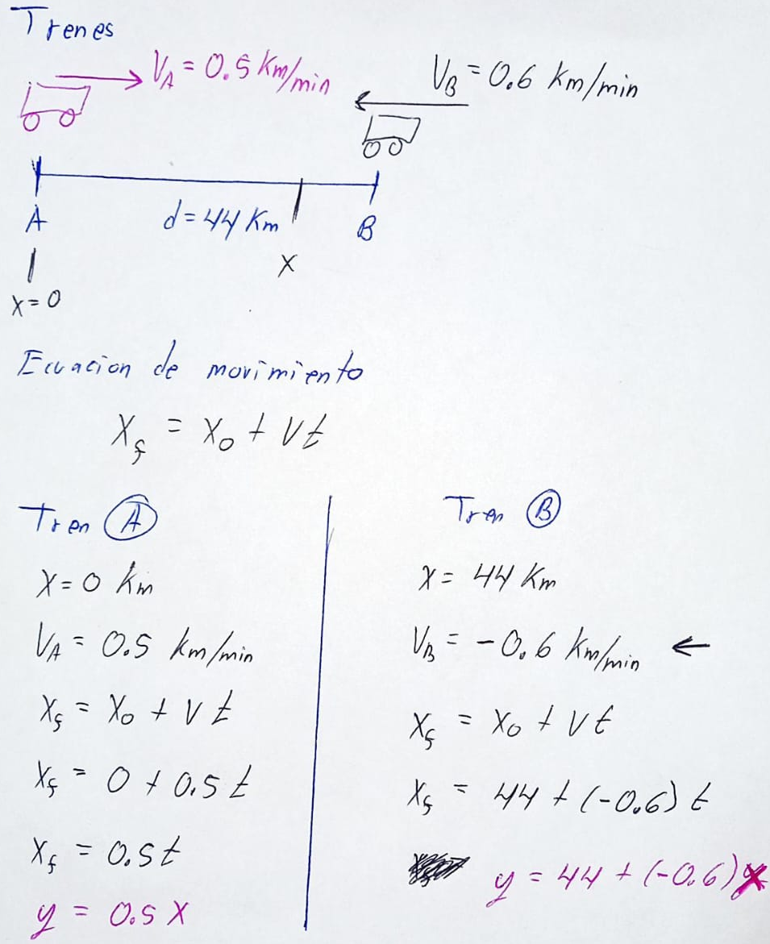

b) Gráficas de las ecuaciones de los movimientos de cada uno de los trenes usando la graficadora en línea “Desmos” a la cual podrás acceder haciendo clic en el siguiente enlace: https://www.desmos.com/calculator. Haz clic en la intersección de estas dos rectas para que se observen las coordenadas de dicho punto, toma captura de pantalla e inclúyelo a tu documento.
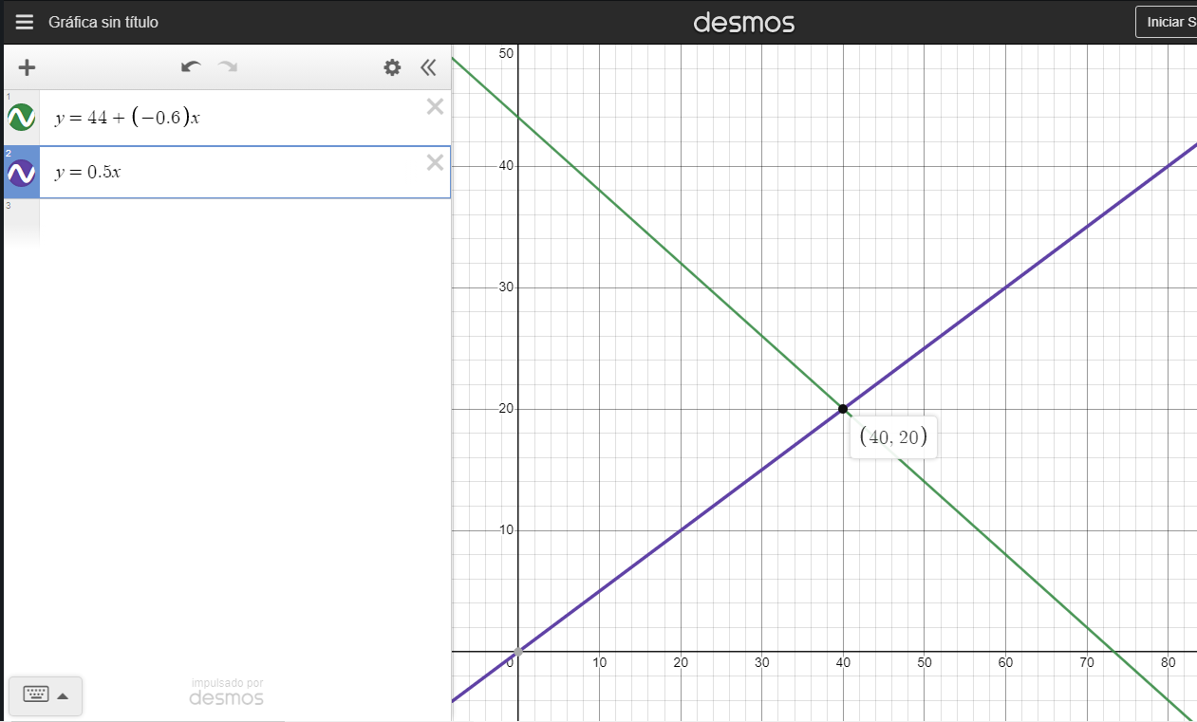
c) Respuesta a los siguientes planteamientos:
i. ¿Qué representan los ejes (horizontal y vertical) de la gráfica?
Los ejes de la gráfica representan diferentes variables. El eje vertical muestra la distancia en kilómetros, mientras que el eje horizontal representa el tiempo en minutos.
ii. ¿Qué representa cada una de las coordenadas de un punto que se encuentra sobre una gráfica de una ecuación de movimiento?
Cada coordenada de un punto en la gráfica de una ecuación de movimiento tiene un significado específico. La primera coordenada corresponde al tiempo transcurrido, y la segunda coordenada indica la distancia recorrida.
iii. ¿A los cuántos minutos desde que partieron y a cuántos kilómetros de la estación A se cruzan los dos trenes? Parte de las coordenadas de la intersección de sus gráficas de movimiento para dar respuesta a esta pregunta.
Los dos trenes se cruzan después de 40 minutos de haber partido, a una distancia de 20 kilómetros de la estación A.

3. Argumenta, en 3 a 6 renglones qué tipo de movimiento describe la ecuación que obtuviste y por qué se trata de un movimiento de este tipo.
La ecuación obtenida nos indica que el movimiento es de tipo lineal, lo cual se refleja en la gráfica como líneas rectas. Además, el enunciado del problema menciona que la velocidad de los trenes es constante, lo que confirma el tipo de movimiento lineal. Por lo tanto, podemos concluir que se trata de un movimiento lineal según la ecuación y la gráfica.
Nota: En caso de realizar tus operaciones a mano, se pueden incluir fotografías directamente en el documento, las cuales deben ser legibles e incluir tu nombre y grupo para ser evaluables (no se aceptan enlaces a drive u otros). Adicionalmente, incluye tus fuentes de consulta de acuerdo con el Manual de Citas y Referencias. Basado en Estilo APA (2023) para evitar ser evaluado con plagio.
4. Una vez que tengas tu archivo, guárdalo en tu equipo de la siguiente manera:
Apellidos_Nombre_M19S1AI2
Ejemplo:
HernandezGonzalez_Nayely_M19S1AI2
Nota: al nombrar tu archivo evita utilizar caracteres especiales en la nomenclatura (tilde, diéresis, abreviaturas, virgulilla, entre otros). En caso de que tengas más de un nombre escribe solo el primero.
5. Carga tu archivo a la plataforma. Recuerda que debes guardarlo en formato .docx o .doc para que tu asesor virtual pueda revisarlo.

